-----------------------------------------------------------------------------------
slides_08_herança_polimorfismo.pdf
-----------------------------------------------------------------------------------

.....

Slide 05:
Implementar
Duas formas de atribuir valor para os atributos da superClasse, como está no slide e com super.nomeAtributo

------------------------------------fim aula 7 t7 ------------------

Dentro do método mover() da subClasse, chamar o método mover da superClasse, antes do println

Slide 06:
implementar
Alterar superClasse para modificador 'final' e observe a descrição dos erros de compilação

Slide 07:
Essa será nossa hierarquia de classes

Slide 08:
Implementar as outras classes para melhor visualizar a aplicação de herança
(Mostrar no eclipse a auto exclusão do construtor default se eu criar algum outro)

Slide 09:
Implementar:

Declare um método que tenha um parâmetro do tipo Veiculo
Classe: MetodoPolimorfico
Dentro desse método criado chame o método mover() do parâmetro declarado
Teste passando objetos das subClasses de Veículo

Ex: Carro carro = new Carro();
testarChamadaHeranca(carro);

MetodoPolimorfico
testarChamadaHeranca(Veiculo veic){
veic.mover();
}

------------------------------------fim aula 6 t4 ------------------

Slide 10:
Implementar (9min)

Declare um método q que tenha um parâmetro do tipo array de Veiculos;

Dentro desse método criado, chame o método mover() percorrendo o array em um for;

Teste passando parâmetros arrays dos tipos das subclasses de Veiculo.

No google: “percorrer array java” > abrir GUJ

(Esse exemplo será usado no slide a seguir)
(10 min – demorando muito, definir mais exemplos)

------------------------------------fim aula 5 t6 ------------------

Slide 11:
implementar

No método polimórfico criado anteriormente, imprima no console, o nome da classe a qual o método está sendo chamado

Chame o método mover() somente se a instância da classe for do tipo Carro

Slide 12:
Explicar novamente a estrutura de declaração
Altere o método mover para final

Slide 14:

Implementar métodos get set para atributos/variáveis dos tipos int, Integer, long, Long e Array de String
Depois use o método set para atribuir valores e o get para recuperar e exibir no console.

Nome da classe: GettersSetters
Nome das variáveis: private int varInt (Seguir esse padrão)

Exercício final slide herança

Crie as classes Programador e GerenteProjetos,
Que serão sub tipos de Funcionário (Funcionário Super classe)
Funcionário possui um atributo privado número de matrícula (faça o método Get e Set).

Crie na Funcionário o método exibirDados() e o sobrescreva nas classes Programador e GerenteProjetos.

- no método exibirDados() imprima no console:
"Funcionário de matrícula XXXXX";
"Programador de matrícula XXXXX";
"Gerente de matrícula XXXXX";

Teste a herança em uma quarta classe com o método main().
Classe TestaHeranca

Declare uma variável do tipo Funcionário que receba uma instância (new) do tipo Programador e chame o método exibeDados()
Declare uma variável do tipo Funcionário que receba uma instância (new) do tipo GerenteProjetos e chame o método exibeDados()

--------------------------------------------------------------------------------------------------------
Slides_09_classes_abstratas_internas_e_interfaces_pages_deleted.pdf
--------------------------------------------------------------------------------------------------------

- Slide 03:
"abstract" > ";"

----não usar nessa turma-----
Adiciona método abstrato "tirarFerias()" na classe
"Funcionário"
- Alterar a super-classe para abstract
- adicionar na super-classe o atributo
booleano "emFerias" inicializado com "false"
- no método "tirarFerias()" das subclasses altere
esse atributo para true
-----------------------------

- Slide 04:

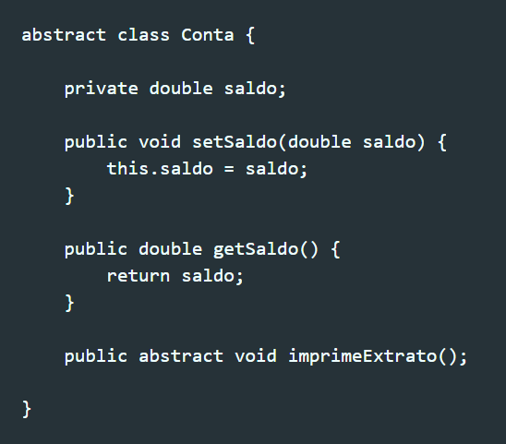

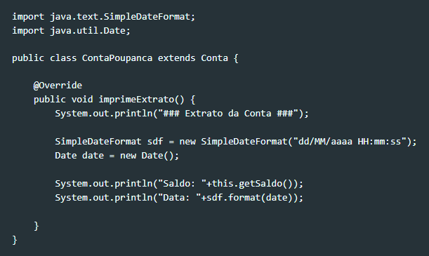

implementar com, ou sem, herança das classes abstratas (- a subclasse felino)

- Slide 05:
Implementar

- Slide 06:

Interfaces
As interfaces são padrões definidos através de contratos ou especificações. Um contrato define um determinado conjunto de métodos que serão implementados nas classes que assinarem esse contrato. Uma interface é 100% abstrata, ou seja, os seus métodos são definidos como abstract, e as variáveis por padrão são sempre constantes (static final).

- Slide 07:
Implementar

- Slide 08:
implementar

- Slide 11:

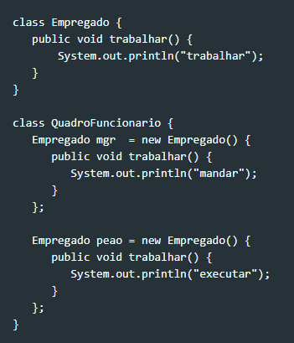

- Slide 12:
lambda mais comumente usado com coleções, ainda não vimos

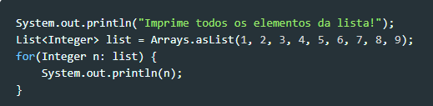

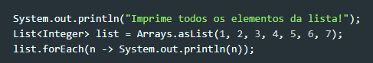

- Slide 13:
implementar exemplos da pasta ENUM

**************************** revisado até aqui 29/07 ***************************

-----------------------------------
slides_10_excecões.pdf
-----------------------------------

Exception:

slide 04 - (antes) mostrar estrura do bloco try catch (cerca de 10 min)

==================== fim aula 09 t5 ================================

slide 04 - implementar exemplo eclipse, mostrar diferença do e.printStackTrace(); na rastreabilidade (cerca de 25 min)

slide 05 - alterar exemplo anterior para mult catch (cerca de 5 min)

slide 06 - implemetar try com recursos (cerca de 12 min)
cada um em uma classe

slide 07 - implemetar throw e trhows (cerca de 15 min)
implementar primeira parte do "Exercício M F - lançar execption.txt"

slide 09 - implemetar criar própria exeção e incluir no ex anterior (cerca de 15 min)
concluir implementação "Exercício M F - lançar execption.txt"

